9月19日南A社区展区

交通路线及路演现场布置

地址：南宁市良庆区那黄大道111号。
一、建议优先选择公共交通，提前规划路线，预留换乘、步行及停车时间，按预约日期和到场时段前往。公交出行可乘坐49路公交车，到“南A中心”站下车，再根据步行导航及现场指引前往参观入口；地铁出行可乘坐南宁地铁4号线至“广西体育中心东”C出口，出站后根据地图步行导航前往展区。如遇公交线路调整、道路临时管控等情况，请以交通运营单位公告和现场指引为准。
二、展区内部无停车区域，若驾车前往只能停路边、良庆政府或广西体育馆内，建议乘坐网约车。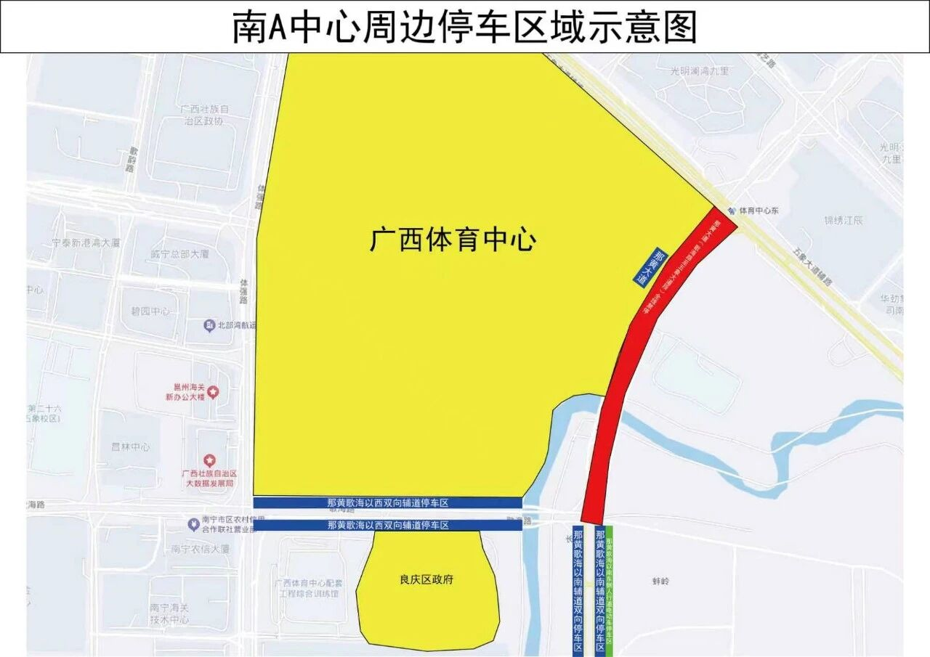
南A社区
展区
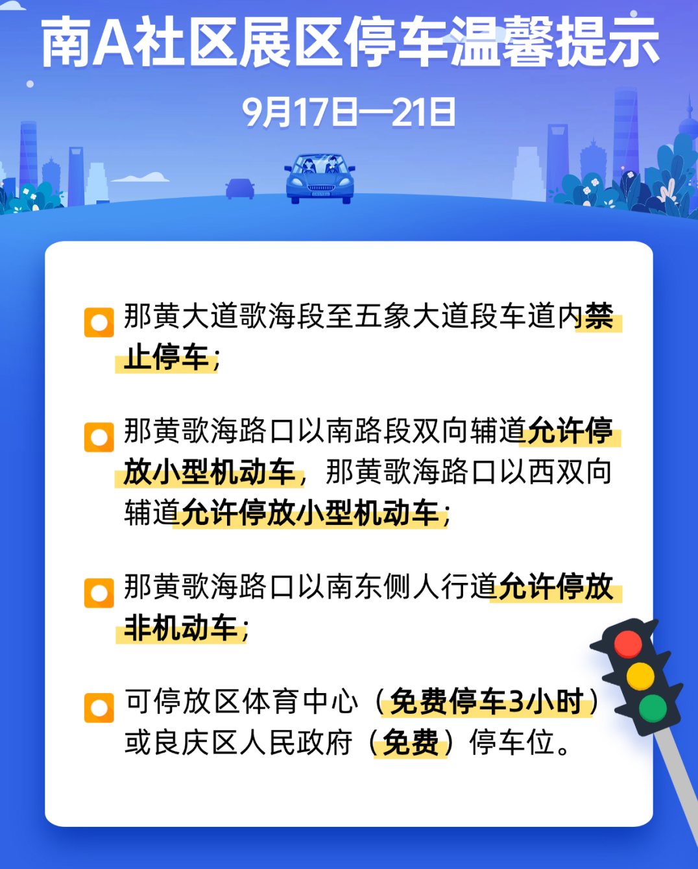

三：展区内部路线指引

人行安检入口
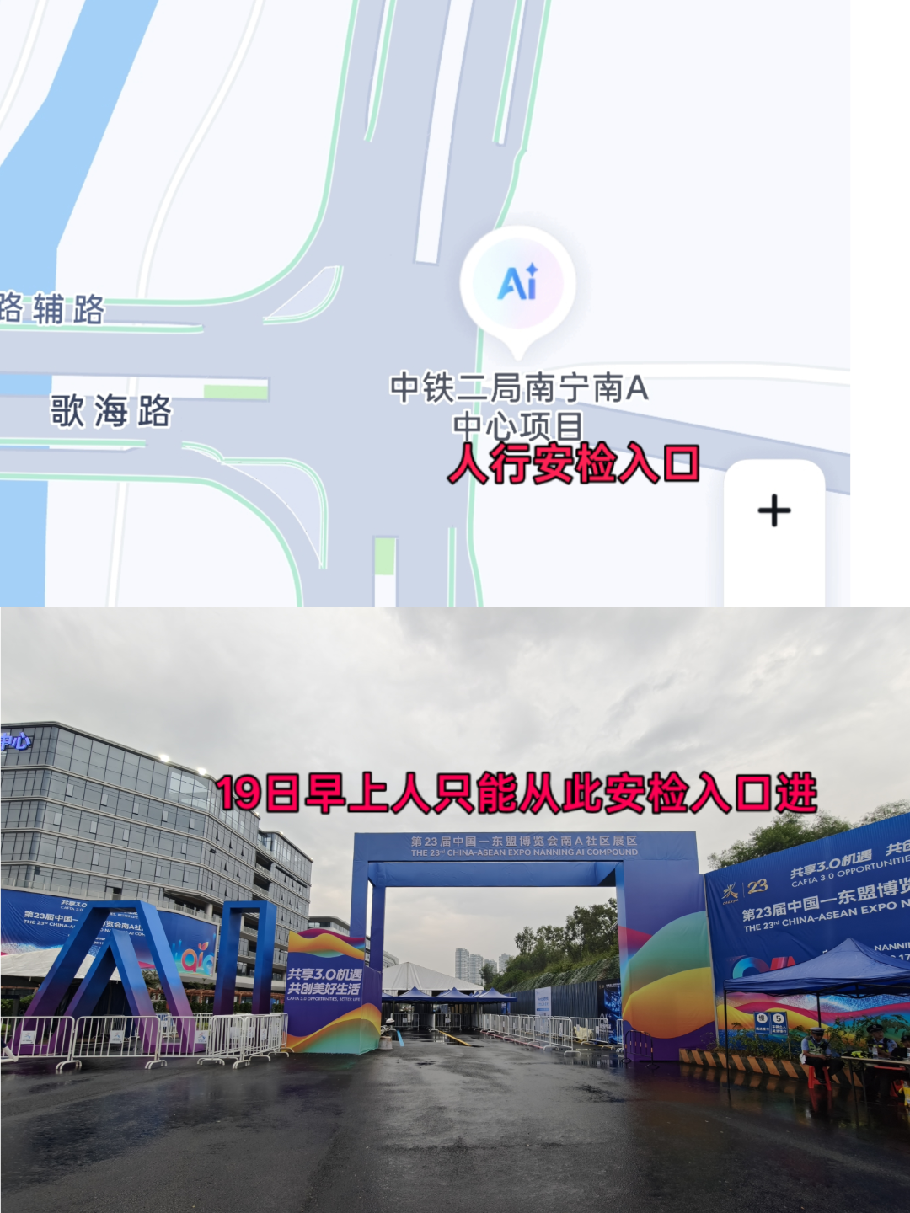
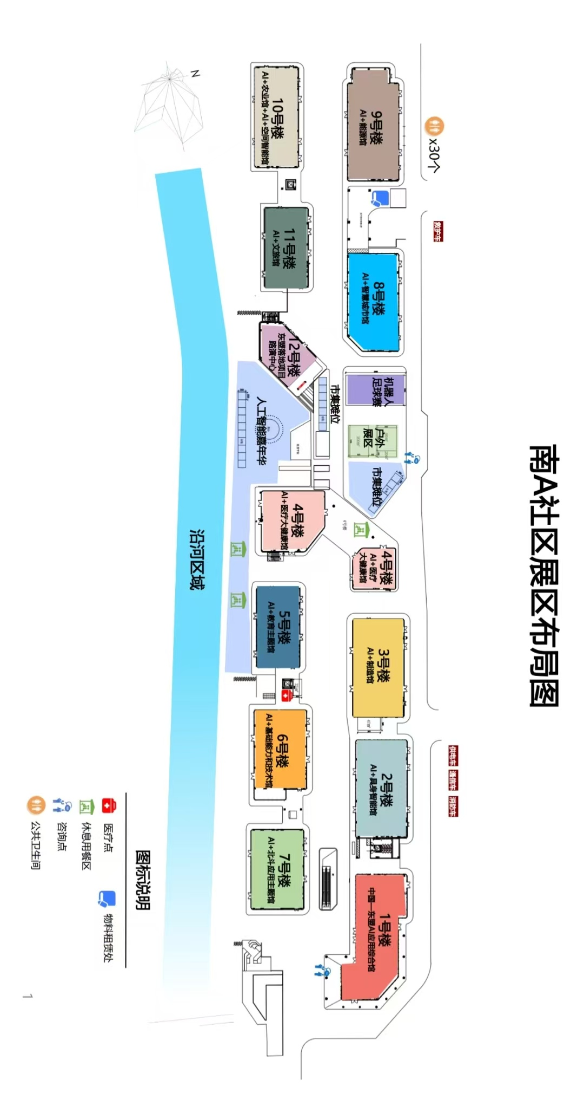
市集摊位
12#路演中心
蓝色迎宾门
人行安检入口
进入人行安检入口后一路直行至蓝色迎宾门处左转进入南A社区内部，再沿“红黄蓝”路面引导线穿过市集摊位，左边为12号楼路演中心，右边为8号楼AI+智慧城市馆。
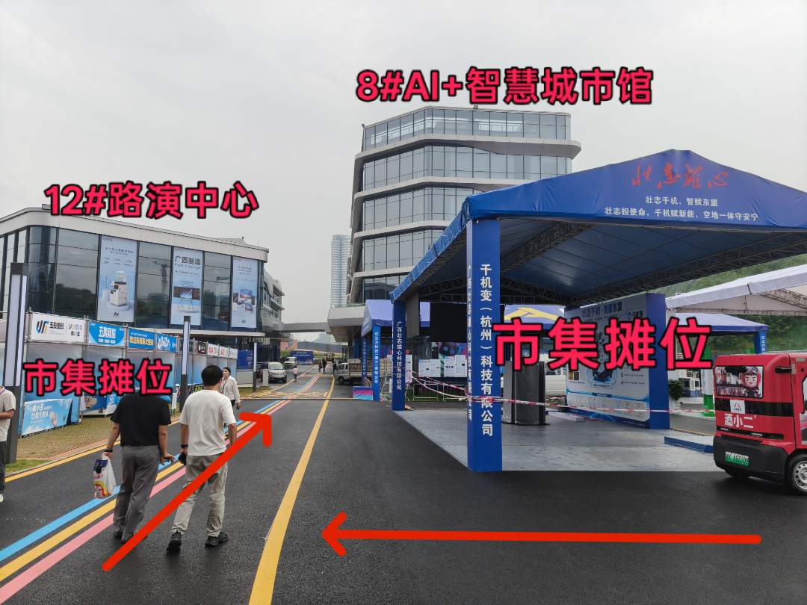

12#路演中心入口
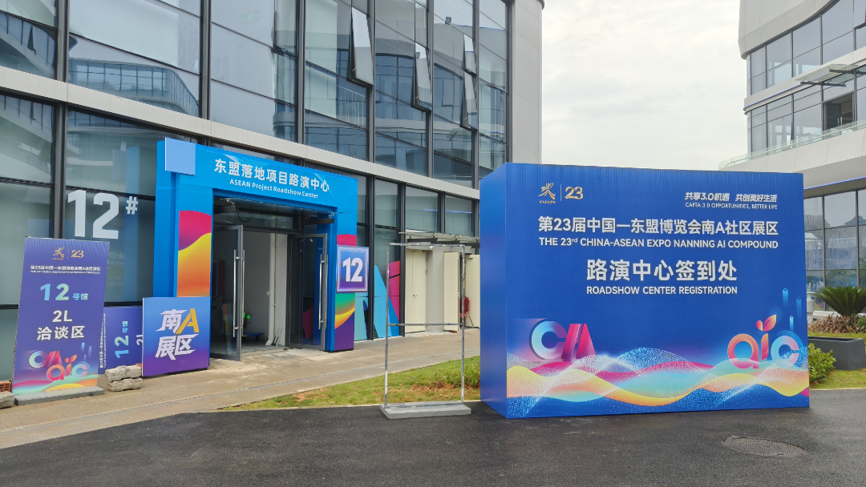
﻿12#路演中心一楼路演厅
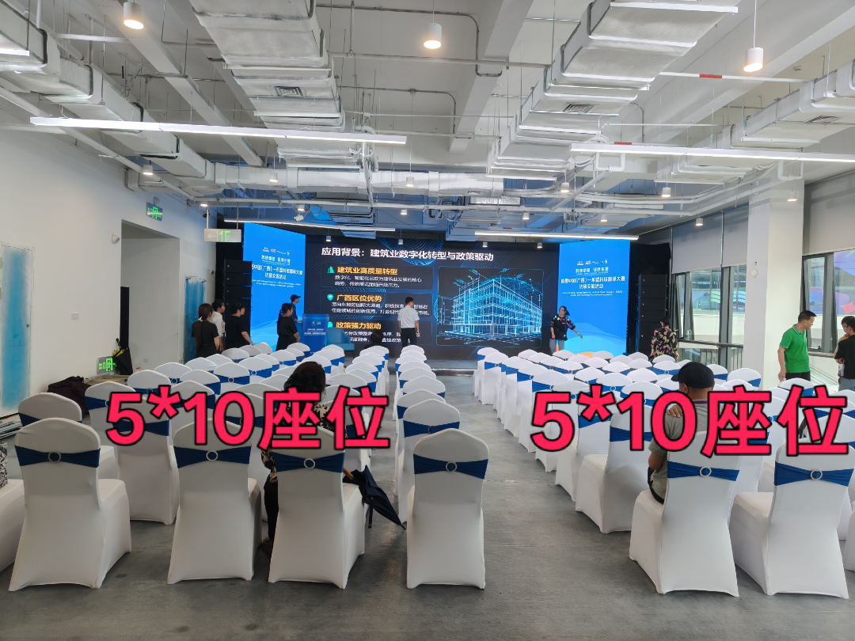

一楼为路演厅，座位100座，电脑操控台位于后方。

12#路演中心二楼洽谈区
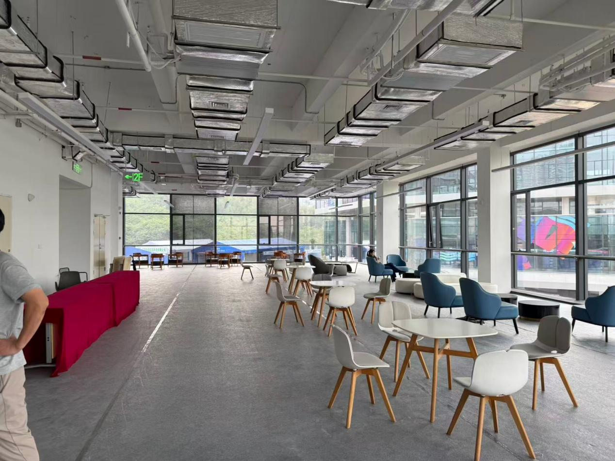
二楼为洽谈区，由入口左侧电梯上至二楼洽谈区，洽谈区布置14组洽谈桌椅。

